Presseinformation
Das Galileum Solingen feiert Erfolge
Informationen zum Baufortschritt des Galileum Solingen, dem Sonnenteleskop und der Remote-Steuerung
Solingen, 05.04.2017 Das ehrenamtliche Team der Sternwarte Solingen arbeitet seit Wochen und Monaten mit Hochdruck an verschiedenen Projekten, allen voran natürlich dem Bau des Galileum Solingen und feiert immer wieder Erfolge. Heute gibt der Verein einen kurzen Überblick über die wichtigsten Projekte, die in der letzten Zeit vorangetrieben wurden:

Was macht eigentlich… der Bau des Galileum?
Wie im Februar berichtet, bewegt sich auf Baustelle nach anfänglichen Verzögerungen u.a. durch die Altlastensanierung des Geländes nun viel, der Bauunternehmer versucht sogar, zumindest einen Teil der verlorenen Zeit wieder einzuholen. Das Kellergeschoss ist fertiggestellt, der Rohbau des Erdgeschosses steht und die Treppen in den ersten Stock sind installiert. Wöchentlich berichtet der Verein online über ein eigens eingerichtetes Bautagebuch unter http://galileum-solingen.de/bautagebuch/ von den Fortschritten auf der Baustelle. Das Team ist zuversichtlich, bald auch die ersten imposanten Bilder von den Stahlbauarbeiten im Kugelgasbehälter selbst präsentieren zu können.

Was macht eigentlich… das Sonnenteleskop?
Im Dezember hatte die Walter-Horn-Gesellschaft über eine Crowdfunding-Aktion erfolgreich Geld für das neue Sonnenteleskop der Sternwarte gesammelt. Mittlerweile ist das Sonnenteleskop angekommen, die ersten Tests wurden bereits durchgeführt. Bei klarem Himmel haben Besucherinnen und Besucher der Sternwarte die Möglichkeit, die Sonne näher zu betrachten: Dabei können sie Sonnenflecken, starke Ströme, Protuberanzen genannt, aber auch Flares, heftige Ausbrüche, auf der Oberfläche der Sonne entdecken. Die nächsten Termine: Sonntag, 21. Mai 2017, 11:00 Uhr und Sonntag, 3. September 2017, 11:00 Uhr.

Was macht eigentlich… die Remote-Steuerung für das Hauptteleskop?
Im Februar 2016 hat die Sternwarte mit einem Projekt zur Remote-Steuerung des Hauptteleskops den Google Impact Award gewonnen. Zwischenzeitlich wurde die Fernsteuerung installiert und ausgiebig getestet. Vereinsmitglieder der Walter-Horn-Gesellschaft und auch Schüler und Lehrer der Partnerschulen haben die Möglichkeit, das Teleskop vom eigenen PC zu steuern und den Sternenhimmel zu entdecken. Ganz ohne Einsatz vor Ort ist die Himmelsbeobachtung allerdings noch nicht möglich: Die Kuppel in der Sternwarte muss von Hand geöffnet werden. Das wird sich mit dem Umzug in die Sternwarte auf dem Dach des Galileum Solingen ändern, dort wird die neue Kuppel wie das Teleskop computergesteuert und damit auch aus der Ferne zu bedienen sein.

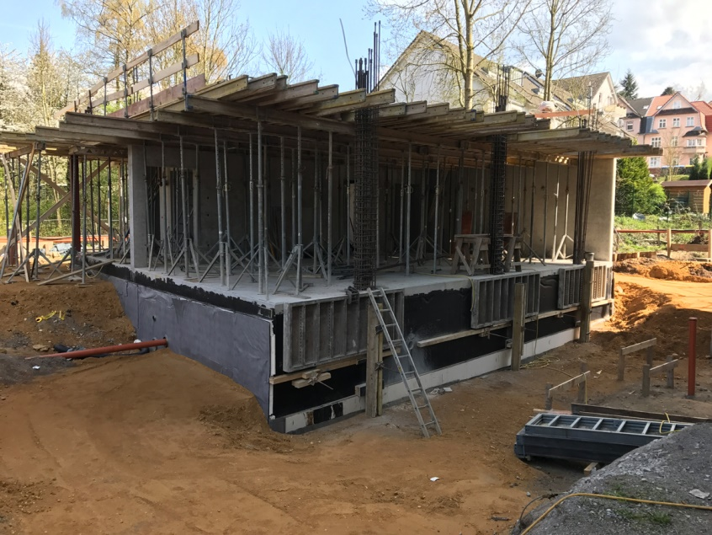

Abb.: Das Galileum Solingen wächst in die Höhe. Hier im Bild: Das Kellergeschoss, das Technikraum und Lager beheimaten wird, sowie das Erdgeschoss, in dem Foyer und Café ihren Platz finden werden.

Was ist das Galileum Solingen?
Mit dem Galileum Solingen entsteht derzeit im stillgelegten Kugelgasbehälter in Solingen-Ohligs eine interaktive Erlebniswelt aus Planetarium und Sternwarte. Im Planetarium wird der Sternenhimmel unabhängig von Tageszeit, Wetter und allen Umweltbedingungen live in die Kuppel projiziert, in der Sternwarte können kleine und große Besucher in klaren Nächten den Sternenhimmel erkunden. Die Gesamtkosten für den Bau des Galileum Solingen betragen mehr als 6 Millionen Euro. Der Großteil davon, nämlich gut 4,7 Millionen Euro, wird durch Städtebauförderungsmittel des Landes NRW finanziert. Einen weiteren Teil bestreitet die Walter-Horn-Gesellschaft e. V. aus Spenden und Einnahmen aus Sponsoring-Maßnahmen. 2018 soll das Galileum Solingen eröffnen.
Pressekontakt
Walter- Horn-Gesellschaft e.V. CGW GmbH
c/o Sternwarte Solingen
Dr. Frank Lungenstraß Christina Guth
Sternstraße 5 Oberbenrader Str. 51
42719 Solingen 47804 Krefeld
lungenstrass@sternwarte-solingen.de c.guth@c-g-w.net
www.sternwarte-solingen.de
www.galileum-solingen.de Tel: 02151-36805-11

